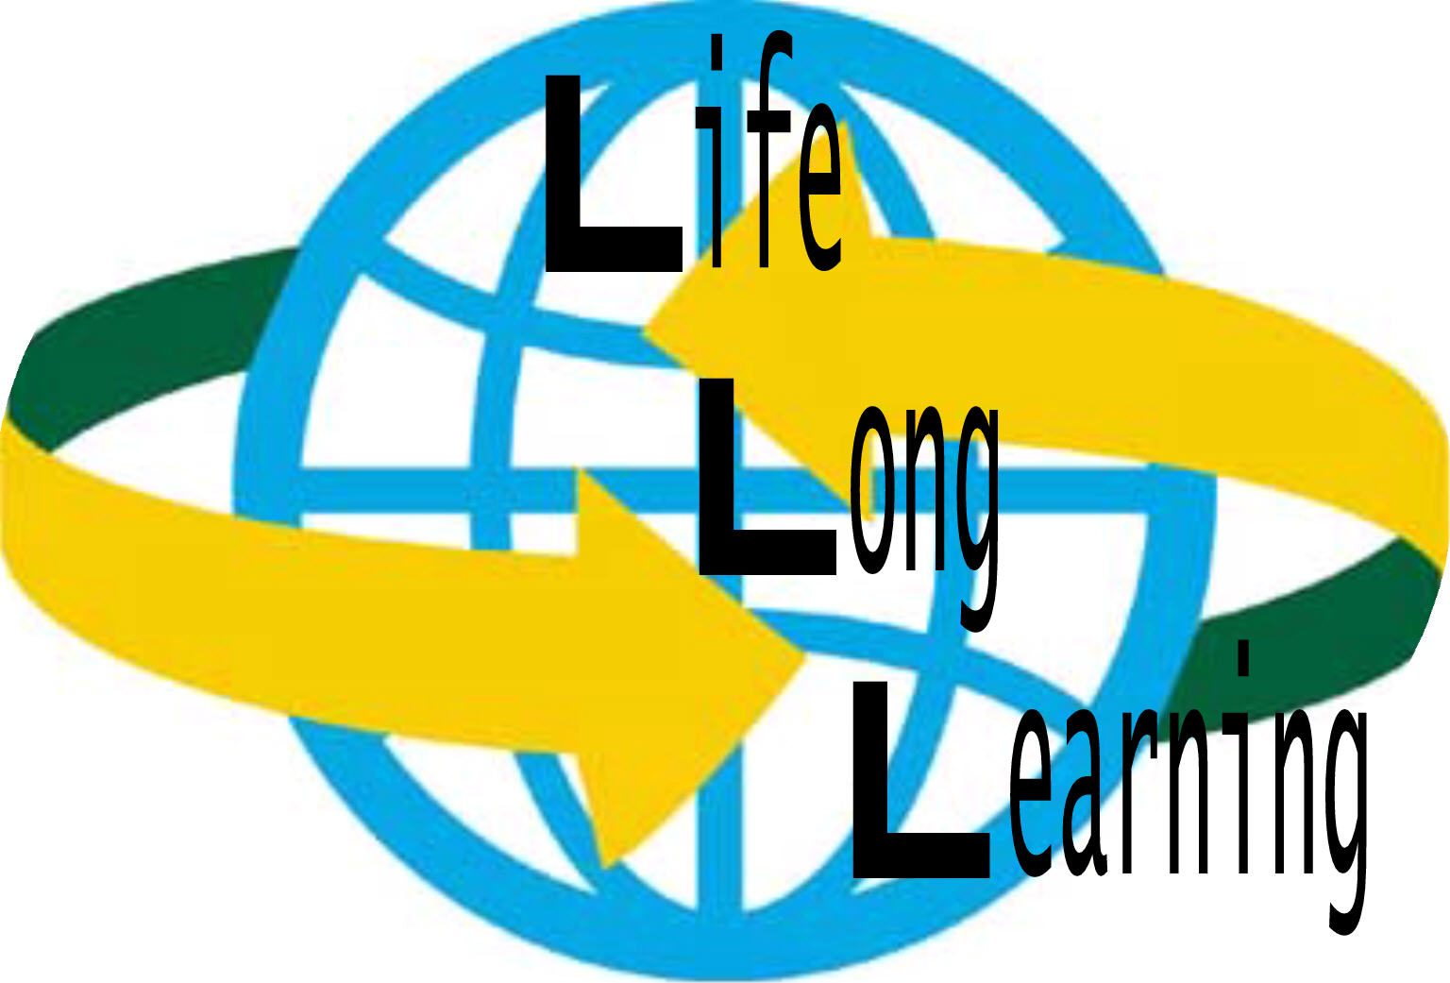
LifeLong Learning
3 L World Committee

LA "CARTE DE VISITE" DE LIFELONG LEARNING
COMITE MONDIAL POUR L'EDUCATION ET LA FORMATION TOUT AU LONG DE LA VIE

- Qui sommes-nous ? : Nous sommes des professionnels de l’éducation et de la formation, des chefs d’entreprise, chercheurs, étudiants, professeurs, élus, formateurs, éducateurs, originaires de tous les pays et de tous secteurs de la société civile. Nous avons décidé d’unir nos efforts en créant une Organisation non gouvernementale auprès de l’Unesco. Certains d’entre nous ont déjà une longue expérience internationale de la formation initiale et continue, notamment dans les pays en développement.

- Quel est notre objectif ? : Notre volonté est de contribuer à un développement harmonieux du secteur de « l’éducation, de la formation et des apprentissages tout au long de la vie ». Notre objectif est de mobiliser, sans à priori, toutes les compétences au plan mondial. Notre expertise collective nous permettra d’agir, plus efficacement, auprès des organisations civiles, associatives, administratives, universitaires, économiques et politiques. Cette volonté se concrétisera par la rédaction d’une « Charte mondiale pour l’éducation, la formation et les apprentissages tout au long de la vie » et par l’organisation périodique de rencontres internationales.

- Quel est, selon nous, le périmètre de l’éducation et de la formation tout au long de la vie ? : Une certaine confusion existe dans les esprits : l’idée de formation tout au long de la vie est souvent assimilée à l’éducation professionnelle des adultes, ce qui est réducteur. En fait, le concept d’éducation, de formation et d’apprentissages tout au long de la vie regroupe l’ensemble des temps de vie, de la petite enfance à la retraite, au cours desquels la personne a l’opportunité d’apprendre en tous lieux, par soi, des autres, de l'environnement, dans l'action, de et par l'expérience dans des dispositifs s’appuyant sur une grande diversité de méthodes et de moyens (éducation familiale, éducation formelle, informelle et non–formelle, formation continue des adultes, formation par l’action, l’expérience et l’autoformation). Ce concept dépasse donc les frontières entre tous les temps et lieux de vie. Il considère que la personne est une, indivisible et globale. Elle est un acteur dans la « société apprenante ».

- Quels sont nos principaux textes de références ? : Pour mener nos actions nous nous référons principalement au - Rapport « L’éducation : un trésor est caché dedans » de la Commission internationale sur l’éducation pour le vingt et unième siècle présidée par Jacques DELORS – Unesco - 1996 – Selon ce rapport, « L’éducation tout au long de la vie est une construction continue de la personne humaine, de son savoir et des ses aptitudes, mais aussi de sa faculté de jugement et d’action. Elle doit lui permettre de prendre conscience d’elle-même et de son environnement et de jouer son rôle social dans le monde du travail et dans la cité. Le savoir, le savoir-faire, le savoir vivre ensemble et le savoir–être constituent les quatre aspects, intimement liés, d’une même réalité. Expérience vécue au quotidien et ponctuée de moments d’intense effort de compréhension de données et de faits complexes, l’éducation tout au long de la vie est le produit d’une dialectique à plusieurs dimensions.
Nous nous référons également à quelques textes qui ont marqué le secteur de l’éducation et de la formation tout au long de la vie. Il s’agit des textes suivants : Rapport « Apprendre à être » - Unesco - 1972 ; Déclaration de Hambourg – 1997 ; Appel à l’action et à la responsabilité ” – Bangkok -2003 ; « Vers les sociétés du savoir » - Unesco- 2005

- Quelle est notre analyse sur l’évolution actuelle du concept d’éducation et de formation tout au long de la vie ? : Des dispositifs internationaux d’éducation, de formation et d’apprentissages se mettent progressivement en place, en tous lieux et indifféremment, quels que soient le niveau, la profession, le lieu de vie ou l’âge des personnes concernées. Dans ce système global, le citoyen devient de fait un “ apprenant tout au long de sa vie ”. Dès lors, la question se pose de savoir quelle forme prendra ce nouvel ordre mondial de l’éducation, de la formation et des apprentissages. Dans la société de la connaissance, l’accent est mis sur les savoirs et la créativité. La mission confiée quasi-exclusivement jusqu’alors à l’éducation formelle d’élever le niveau de culture générale et professionnelle est maintenant partagée avec d’autres acteurs. S’il existe toujours des frontières entre éducation initiale, apprentissage et formation continue, entre formation générale et formation professionnelle, les cloisonnements, propres aux systèmes d’enseignement traditionnels, sont mis en cause. “ L’espace mondial d’éducation, de formation et d’apprentissages ” résulte de la convergence de trois tendances lourdes : l’émergence de la société de la connaissance, le développement exponentiel des technologies éducatives et des réseaux numériques, l’influence de l’économie sur l’éducation et de la formation. Ce nouveau modèle est porteur de valeurs, qui sont pour la plupart différentes des principes fondateurs du service public d’éducation et de formation. Et nous contraint à raisonner en termes de mondialisation. C’est le sens de la création du “ Comité mondial pour l’éducation et la formation tout au long de la vie ”, auprès de l’Unesco. Il s’agit d’imaginer ce que pourrait être une “ Éducation, une formation et des apprentissages pour tous, tout au long de la vie, dans l’espace mondialisé ”. Comment concilier des dispositifs nationaux relevant de volontés politiques avec des dispositifs transfrontaliers ?

- Quels sont nos actions ?
- Projet n°1 : Organisation d’un cycle d'auditions publiques de personnalités jouant un rôle significatif dans le domaine de l’éducation, de la formation et des apprentissages tout au long de la vie.
- Projet n°2 : Élaboration d’un texte fondateur, la "Charte mondiale pour l'éducation, la formation et les apprentissages tout au long de la vie".
- Projet n°3 : Création d’un réseau mondial composé d’un ou plusieurs délégués nationaux par État membre de l’Unesco.
- Projet n°4 : Développement de partenariats avec une ou plusieurs universités en vue de conduire des recherche–actions dans le domaine de l’éducation et de la formation tout au long de la vie.
- Projet n°5 : Recherche de financements et ressources en vue de parvenir à un auto–financement du fonctionnement.
- Projet n°6 : Organisation d’une communication internationale et animation d’un site Web.
- Projet n°7 : Organisation régulière d’une Université mondiale sur l’éducation, la formation et les apprentissages tout au long de la vie

- Le réseau mondial : Le réseau mondial est constitué d’un ou plusieurs délégués nationaux par pays. Ces derniers sont désignés par la Direction du Comité mondial. Ils sont choisis parmi les professionnels éducatifs, économiques ou administratifs qui oeuvrent dans leurs pays en faveur de l’éducation, de la formation et des apprentissages tout au long de la vie. Membres du Comité mondial, ils le représentent, à titre bénévole, dans leur pays. Il leur est demandé d’adresser régulièrement au délégué général communication mondiale (p.landry@wcfel.org), toutes les informations utiles sur les développements et évènements de leur pays en relation avec l’éducation e tla formation tout au long de la vie. Ces données seront ensuite introduites sur le site Web du comité dans la rubrique « Fiche par pays ». Ils agissent au plan national selon les mêmes modes opératoires et les mêmes orientations que le Comité mondial.

- Qui dirige le Comité mondial ?
- Yves Attou, Président y.attou@wcfel.org
- Révelyne Chabrun, Déléguée générale au financement r.chabrun@wcfel.org
- Françoise Dax-Boyer, Déléguée générale à l’Université mondiale f.daxboyer@wcfel.org
- Evelyne Deret, Déléguée générale à la rédaction de la Charte mondiale e.deret@wcfel.org
- Stéphane Diebold, Délégué général au Collège mondial d’experts s.diebold@wcfel.org
- Ilona Eymat, Déléguée générale « Auditions publiques » i.eymat@wcfel.org
- Alexandre Ginoyer, Délégué général au Réseau mondial a.ginoyer@wcfel.org
- Pierre Landry, Délégué général à la Communication mondial p.landry@wcfel.org
- Patrick Mc Cann, Délégué général aux relations avec l’Unesco p.mccann@wcfel.org
- Yves Neuville, Délégué général aux partenariats universitaires y.neuville@wcfel.org

